Design Pattern (Tasarım Kalıpları)

Yazılım tasarım desenleri
Yazılım tasarım kalıpları, yazılım tasarımı sırasında sıkça karşılaşılan, birbirine benzer sorunları çözmek için geliştirilmiş ve işlerliği kanıtlanmış genel çözüm önerileridir. Genel olarak yazılım tasarım kalıpları programlama dillerinden bağımsız olarak tanımlansalar da, nesneye yönelimli programlama dillerine uygun yazılım tasarım kalıpları daha çok bilinir. Bu kalıplar, nesneler ve sınıflar arasındaki ilişkileri ve etkileşimleri gösterirler. Programcı bir tasarım kalıbını elindeki soruna bakarak özelleştirip kullanabilir.

Tarihçe
Tasarım kalıplarının temelleri Mimar Christopher Alexander'ın 1970 sonlarında başlatığı çalışmalara dayanmaktadır. Alexander 1977'de Desen Dili:Kentler, Binalar, Yapılar (A Pattern Language: Towns, Buildings, Construction), 1979'da Ebedi Yapım Yöntemi (A Timeless Way of Building) kitaplarını yayınlamıştır. Bu kitaplarda mimari desen örnekleri yanı sıra, bu desenlerin nasıl belgeleneceği de konu edilmiştir.
1987'deki uluslararası Nesneye Yönelik Programlama, Sistemler, Diller ve Uygulamalar (OOPSLA, Object Oriented Programming, Systems, Languages, and Applications) konferansına kadar desenlerle ilgili bir çalışma ortaya çıkmamıştır. Bu tarihten sonra ise Grady Booch, Richard Helm, Erich Gamma ve Kent Beck başta olmak üzere kalıplarla ilgili makale ve sunumlar yayınlamışlardır. 1994'de Erich Gamma, Richard Helm, Ralph Johnson ve John Vlissides tarafından yayınlanan Tasarım Kalıpları:Tekrar kullanılabilir Nesneye Yönelik Yazılımın Temelleri (Design Patterns: Elements of Reusable Object-Oriented Software) tasarım kalıplarının yazılımda kullanılmasında dönüm noktası olmuştur.

Dörtlü Çete (Gang of Four, kısaca GoF) yazılım tasarım desenleri
Yazılım tasarım kalıpları 1994 tarihinde Tasarım Kalıpları:Tekrar kullanılabilir Nesneye Yönelik Yazılımın Temelleri (Design Patterns: Elements of Reusable Object-Oriented Software) adıyla yayınlanan kitap ile yaygınlaşmaya başlamıştır. Kitabın yazarları Erich Gamma, Richard Helm, Ralph Johnson ve John Vlissides bilgisayar bilimleri çevresinde Dörtlü Çete olarak anılır olmuştur. Dörtlü Çete isimi kitabın isminin uzun olmasından dolayı konuyla ilgili e-postalarda kısaltma yapılarak, yazarları kastederek, kitabın "Dörtlü Çetenin Kitabı" (Book of GoF) olarak anılmasıyla ortaya çıkmıştır.

Tasarım desenleri sınıfları
Gang of Four'un Tasarım Kalıpları kitabı tasarım kalıplarını üç sınıfa ayırır fakat bu sınıfları birbirinden ayıran keskin kriterler yoktur. Oluşturma (creational), Yapısal (structural) ve Davranış (behavioral) (23 tane Gof kalıbı vardır)
Creational Patterns | Structural Patterns | Behavioral Patterns
Abstracy Factory | Adapter | Chain of responsibility
Builder | Bridge | Command
Factory Method | Composite | Interpreter
Prototype | Decorator | Iterator
Singleton | Facade | Mediator
 | Flyweight | Memento
 | Proxy | Observer
 |  | State
 |  | Strategy
 |  | Template Method
 |  | Visitor

Oluşturucu Kalıpları (Creational Patterns)
Oluşturma kalıpları, yazılım nesnelerinin (ya da başka bir deyişle sınıf örnekleri - class instances) nasıl oluşturulacağı hakkında öneriler sunar. Ana gaye, iyi bir yazılımın, içinde barındırdığı nesnelerin nasıl oluşturulduğundan bağımsız olarak tasarlanması gerekliliğidir. Diğer bir deyişle, nesnelerin nereden ve nasıl oluşturulduğu, ait oldukları yazılımın işleyişini etkilememeli; yeni özellikler eklenmesine ve değişikliklere karşı sorun oluşturmamalıdır.
- Abstract Factory (Soyut Fabrika )
Aynı sınıf ailesine ait nesnelerin oluşturulmasında kullanılır. Kullanılan alt sınıfları gizleyerek, transparent olarak kullanılmalarını mümkün kılar.

- Builder (İnşaatçi)
Karmaşık yapıdaki bir nesneyi değişik parçaları bir araya getirerek oluşturmada kullanılır. Birden fazla adım içeren nesne üretim sürecinde, değişik parçalar birleştirilir ve istenilen tipte nesne oluşturulur.
- Factory Method (Fabrika)
Tek arayüz ile bir nesne ailesinin farklı platformlarda oluşturulmasını olanaklı kılar. Bu sayede yazılım uygulaması farklı platformlara davranış değişikliğine uğramadan taşınabilir. Soyut fabrika kalıbı tek arayüz altında hangi somut sınıfların kullanıldığını saklar.
- Prototype (Prototip)
Sistem içeresinde kullanılan bazı nesnelerin oluşturulmaları, büyük ve değişik kaynakları kullandıklarında zaman alıcı olabilir. Bu gibi nesneleri new opertaörü ile yeniden oluşturmak yerine, Prototype tasarım şablonu kullanılarak mevcut bir nesneden klonlanabilir. Bu şekilde oluşan nesne bir prototiptir ve set metodları kullanılarak istenilen özelliğe göre yapılandırılabilir.
- Singleton
Bir sınıftan sadece bir tane nesne oluşturulacak şekilde kısıtlama sağlar. Söz konusu nesneye uygulamanın her yerinden ulaşılabilir.

Yapısal kalıplar
Yapısal kalıplar sınıfların ve nesnelerin bileştirilerek daha geniş yazılım yapılarının kurulmasına olanak sağlayan öneriler sunar. Sınıf yapı kalıpları ve nesne yapı kalıpları olmak üzere ikiye ayrılır.
Sınıf yapı kalıpları kalıtım kullanarak sınıf arayüzlerini ya da uygulamaları birleştirerek yapıları genişletir. Nesne yapı kalıpları ise nesnelerin birleştirilerek yeni işlevler kazanma yollarını gösterir.
- Adapter
Sistemde mevcut bulunan bir sınıfın sunduğu sınıf metodları, başka bir sınıf tarafından kullanılabilir şekilde değiştirilir. Bu adapter yardımıyla birbirleriyle çalışamayacak durumuda olan sınıflar, birlikte çalışabilir hale getirilir.
- Bridge (Köprü )
Hem arayüzün hem de somut uygulamanın birbirinden ayrılarak düzenlenmesine olanak sağlar. Arayüzün değişimi uygulamayı, uygulamanın değişimi arayüzü etkilemez. Her ikisi bağmsız olarak geliştirilebilir.

- Composite ( Bileşik)
Nesnelerin parça-bütün ilişkisi içinde ağaç yapısı ile bir araya getirilerek bileştirilmesine ve bu bileşiğe tek arayüzden ulaşılmasına olanak sağlar. Bileşik yapı yeni nesneler eklenip çıkarılarak zamanla genişleyip daralabilir.
- Decorator
Bir nesneye, sınıfın yapısını değiştirmeden yeni özellikler eklenmesini sağlar. Bu iş için de türetmeye gerek kalmaz.
- Façade (Cephe)
Bir komponentin sunmuş olduğu hizmetten yaralanabilmek için, komponentin dış dünya için tanımlanmış giriş/çıkış noktaları kullanılır. Komponent sadece bu noktalar üzerinde dış dünya ile haberleşir ve iç dünyasını tamamen gizler.
- Flyweight (Sinek siklet)
Çok sayıda benzer nesnenin yaratılması yerine, bir örnek nesneden görsel nesneler yaratarak kalabalık bir nesne yapısı kurulmasına olanak sağlar. Görsel nesnelerin durum değişkenleri nesnenin kendisi tarafından değil kullanıcı tarafından saklanır. Kullanılan nesne sayısı azaltılır.
- Proxy (Vekil)
Karmaşık, pahalı ve oluşturulması güç nesneleri kullanmak için arayüz taklidini olası kılar. Kullanılacak olan nesnenin fiziksel yerini kullanıcıdan saklayacak şekilde yönlendirme yapılmasını sağlar.
Davranış kalıpları
Davranış kalıpları işlevsel sorumlulukların nesneler arasında nasıl atanacağı ve yazılımın gerektirdiği çözüm yöntemlerinin nesnelerce nasıl kullanılacağı hakkında öneriler sunar. Davranış kalıpları nesne ve sınıf kalıpları yanısıra nesneler arasındaki iletişim ile ilgili kalıplar da sunar. Davranış kalıpları tasarımcının nesneler arası iletişim ve iletişim yöntemlerine yoğunlaşmasını sağlar.
Aynen Yapısal kalıplarda olduğu gibi, davranış kalıpları da ikiye ayrılır: sınıf davranış kalıpları ve nesne davranış kalıpları.
Sınıf davranış kalıpları kalıtım kullanarak davranışların sınıflar arasında dağıtılmasını olanaklı kılar. Nesne davranış kalıpları ise nesne bileştirme yoluyla tek bir nesnenin kolayca sağlayamayacağı davranışların bir nesne grubu ile sağlanmasını olanaklı kılar.
- Chain of Responsibility (Sorumluluk(-lar) Zinciri )
Bir kullanıcı(nesnel) isteğinin birden fazla nesne tarafından değerlendirilerek karşılanmaya çalışılmasına olanak sağlar. Kullanıcı tek arayüz üzerinden isteğini iletir. İstek zincire bağlı nesneler tarafından sıra ile ele alınarak karşılanmaya calışılır. İstek karşılanana dek zincir üzerinde bir nesneden diğerine aktarılır. Bu tasarım şablonunda servis sağlayan ilgili tüm nesneler bir kolye üzerindeki boncuklar gibi birbirleriyle ilişkili hale getirilir. Bir nesne zincirdeki kendinden sonraki nesneyi tanır ve isteği kendisi karşılayamadığı durumda, kendinden sonraki nesneye iletir. Zaman içinde zincire yeni nesneler eklenmesi ya da çıkarılması mümkündür. Kullanıcı bu tür değişikliklerden arayüz sayesinde etkilenmez.
- Command (Komut)
Kullanıcı (nesne) isteklerinin nesnelere dönüştürülerek işlenmesini olası kılar. Bu sayede farklı kullanıcıların istekleri nesneye dönüştürülerek kuyruk ya da kayıtlarda tutulabilir. Bu sayede yapılan işlemlerin geriye dönüştürülmesine de olanak sağlanır.
- Interpreter (Yorumlayıcı )
Karmaşık uygulamaların gereklerini yerine getirmek için tanımlanan sözde-dili işleyecek bir yorumlayıcı kalıbıdır. Sözde-dilin gramer kurallarını birer sınıf olarak tanımlayarak kolayca uygulanmasını sağlar. Gramer kuralları sınıflar olarak tanımlandığı için kolayca değiştirilerek geliştirilebilir.
- Iterator (Yineleyici )
Kitlesel bir nesnenin(Aggragate Object) altında bulunan nesnelere, nesnelerin nasıl temsil edildiklerine ya da gerçeklendiklerine bakılmaksızın, sırasıyla ulaşılmasını sağlar. Bu sayede farklı şekilde temsil edilen nesnelere tek bir arayüz üzerinden ulaşılabilir.
- Mediator (Aracı )
Birbiri ile bağlantılı olarak çalışan nesnelerin aynı çatı altında tutularak tek bir noktadan(yani aracı tarafından) yönlendirilmesine olanak sağlar. Aracıya bağlı olan nesneler, durum değişikliklerini aracıya iletirler. Aracı uygulamanın gerektirdiği düzenleme ve sıra ile ilgili nesnelerden isteklerde bulunur. Üst seviye kullanıcı nesneler ise sadece aracı ile bağlantı kurarlar.
- Memento (Anı )
Anı kalıbı uygulama yazılımı içerisinde önemli roller üstlenen nesnelerin durumlarını saklamak ve gerektiğinde nesneleri geçmişteki durumlarına geri döndürmek ya da hatırlatmak için kullanılır.
- Observer (Gözlemci )
Sistem bünyesinde, bir nesnede (gözlenen) meydana gelen değişikliklerden haberdar olmak isteyen başka nesneler (gözlemci) olabilir. Gözlenen nesne, kimler tarafından izlendiğinden bağımsız olarak işlevini sürdürür. Zaman içinde yeni gözlemcilerin katılımı ya da ayrılması mümkündür. Bu sayede uygulama zaman içinde davranış değiştirebilir.
- State (Durum )
Bu kalıp, bir nesnenin davranışını , sahip olduğu değerlere göre değiştirmesine olanak sağlar. Kullanıcı açısından, nesne sınıfını değiştiriyormuş izlenimi verir. Uygulamanın gerektirdiği doğrultuda yeni davranışlar eklenip çıkarılmasına olanak sağlar. Kullanıcı nesneler ise bu tür değişikliklerden etkilenmez.
- Strategy (Strateji )
Aynı arayüz altında, aynı sorunu çözebilecek birçok çözüm yöntemi sınıfını saklayarak, kullanıcı nesnelerin hangi yöntemin kullanıldığından haberdar olmaksızın isteklerinin sağlanmasını olanaklı kılar. Kullanıcı nesneler aynı türden nesnelerle çalıştıklarını varsayarken, farklı davranış biçimleri ile karşılanırlar.
- Template Method (Şablon Metodu )
Bir metodun çözüm kalıbı olarak kullanılmasına olanak sağlar. Kalıp üzerindeki bazı işlem adımları alt sınıflar tarafından işlenmesine olası kılar. Dolayısıyla ana kalıp değişmeksizin, bazı ara adımlar değişikliğe uğratılabilir. Kullanıcılar bu değişikliklerin farkında olmazlar.
- Visitor (Ziyaretçi )
Bileşik bir yapı üzerine yeni işlemler eklenmesine olanak sağlar. Ziyaretçi nesne bileşik yapı içindeki nesneleri tek tek ziyaret ederek gerekli bilgileri toplayıp işleyerek kullanıcıya sunar.

GOF Creational Patterns
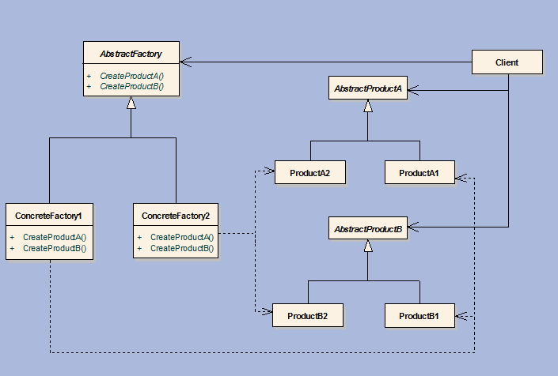
Abstract Factory

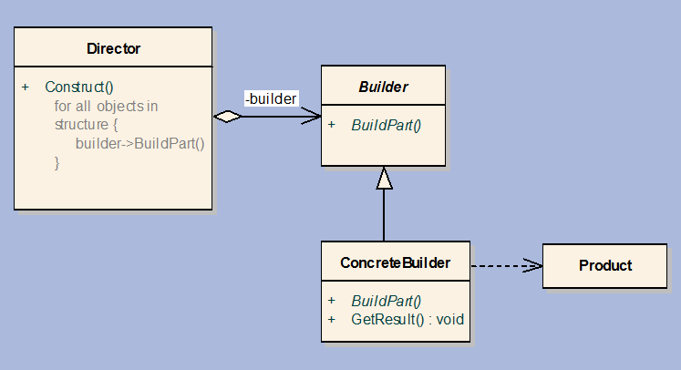
Builder

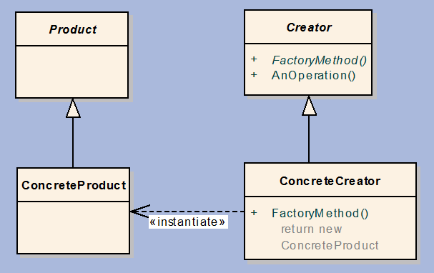
Factory Method

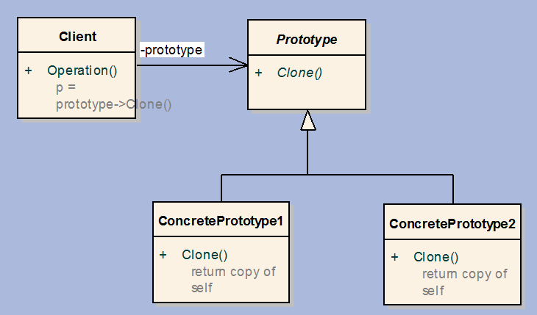
Prototype

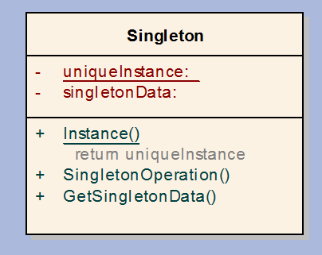

Chain of responsibility
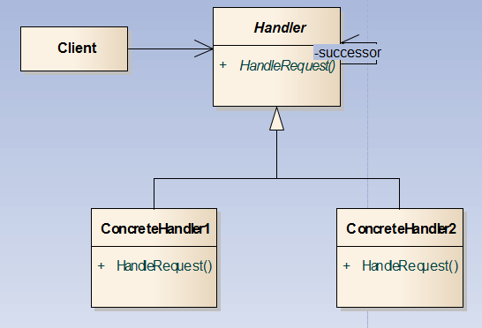

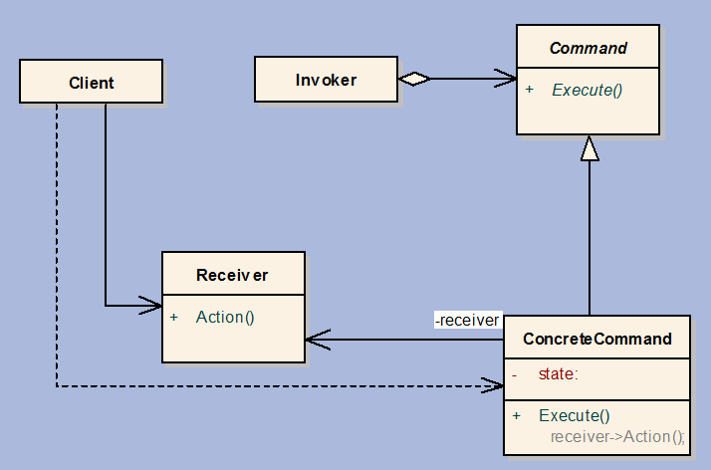
Command
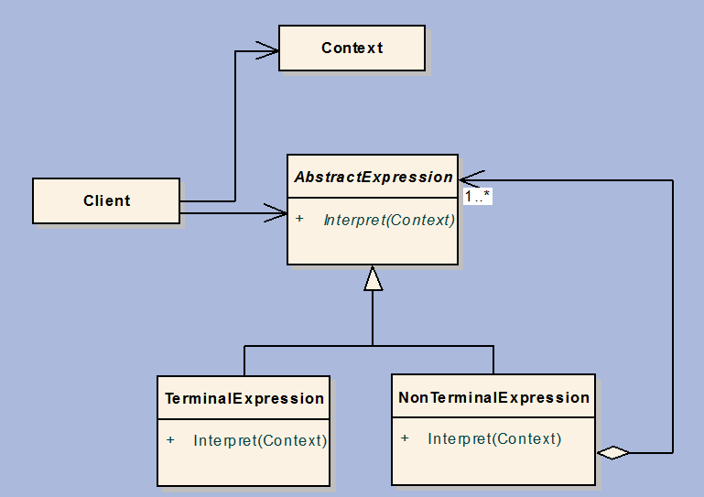
Interpreter

